СОХРАНЕНИЕ МАТЕРИАЛА О ПОДВИГАХ РОДСТВЕННИКОВ УЧАЩИХСЯ ШКОЛЫ № 1252 В ГОДЫ ВЕЛИКОЙ ОТЕЧЕСТВЕННОЙ ВОЙНЫ
В КНИГЕ «ЗНАЕМ. ПОМНИМ. ГОРДИМСЯ!»
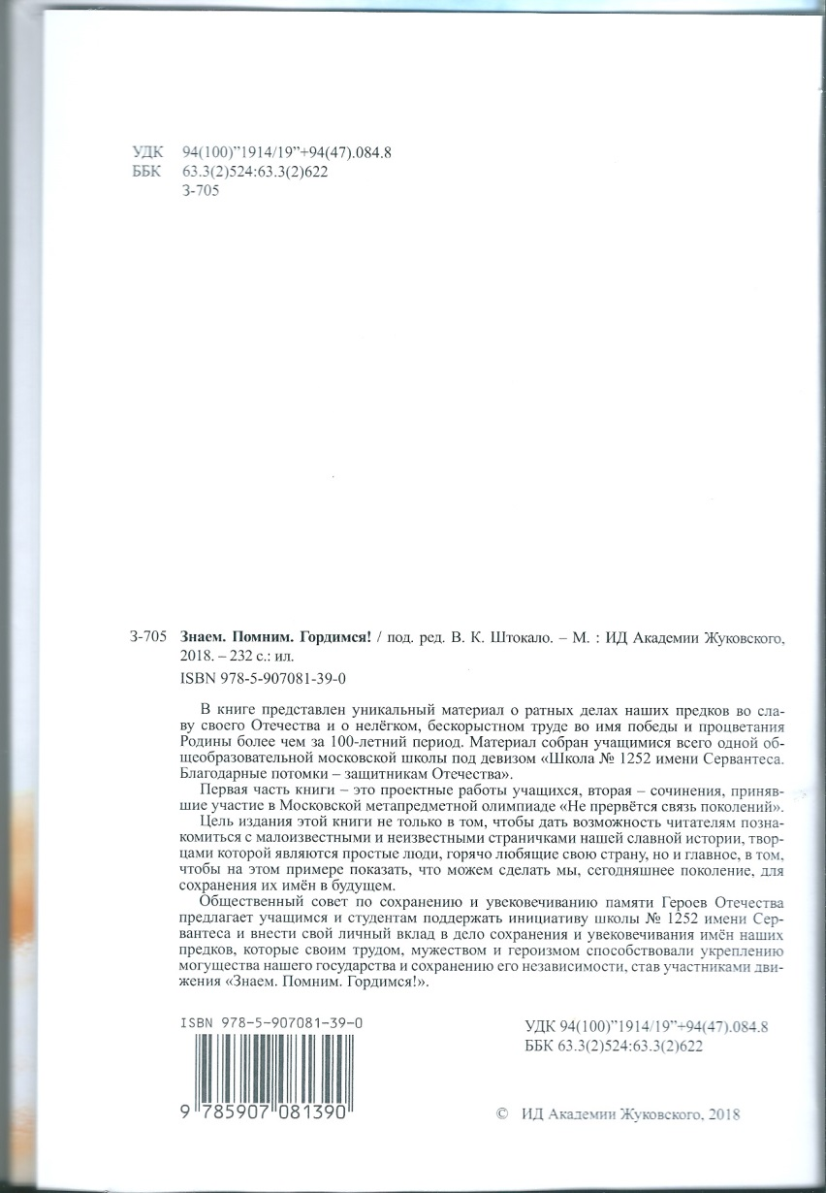
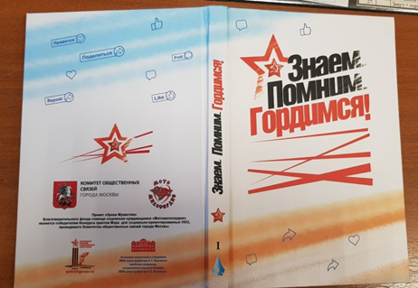
(ОНА ПОЛНОСТЬЮ СОСТОИТ ИЗ РАБОТ НАШИХ УЧЕНИКОВ)

